**Домашняя работа по дискретной математике №3**

**Вариант 168**

**Работу выполнил:** Храбров Артём Р3115

Исходный граф:

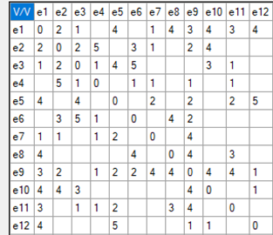

|  |  |  |  |  |  |  |  |  |  |  |  |  |  |
| --- | --- | --- | --- | --- | --- | --- | --- | --- | --- | --- | --- | --- | --- |
| **V/V** | **e1** | **e2** | **e3** | **e4** | **e5** | **e6** | **e7** | **e8** | **e9** | **e10** | **e11** | **e12** | **ri** |
| **e1** | 0 | 1 | 1 |  | 1 |  | 1 | 1 | 1 | 1 | 1 | 1 | **9** |
| **e2** | 1 | 0 | 1 | 1 |  | 1 | 1 |  | 1 | 1 |  |  | **7** |
| **e3** | 1 | 1 | 0 | 1 | 1 | 1 |  |  |  | 1 | 1 |  | **7** |
| **e4** |  | 1 | 1 | 0 |  | 1 | 1 |  | 1 |  | 1 |  | **6** |
| **e5** | 1 |  | 1 |  | 0 |  | 1 |  | 1 |  | 1 | 1 | **6** |
| **e6** |  | 1 | 1 | 1 |  | 0 |  | 1 | 1 |  |  |  | **5** |
| **e7** | 1 | 1 |  | 1 | 1 |  | 0 |  | 1 |  |  |  | **5** |
| **e8** | 1 |  |  |  |  | 1 |  | 0 | 1 |  |  |  | **3** |
| **e9** | 1 | 1 |  | 1 | 1 | 1 | 1 | 1 | 0 | 1 | 1 | 1 | **10** |
| **e10** | 1 | 1 | *1* |  |  |  |  |  | 1 | 0 |  | 1 | **5** |
| **e11** | 1 |  | 1 | 1 | 1 |  |  | 1 | 1 |  | 0 |  | **6** |
| **e12** | 1 |  |  |  | 1 |  |  |  | 1 | 1 |  | 0 | **4** |

Найти (s-t) путь с наибольшей пропускной способностью

Воспользуемся алгоритмом Франка-Фриша

s=e1, t=e12

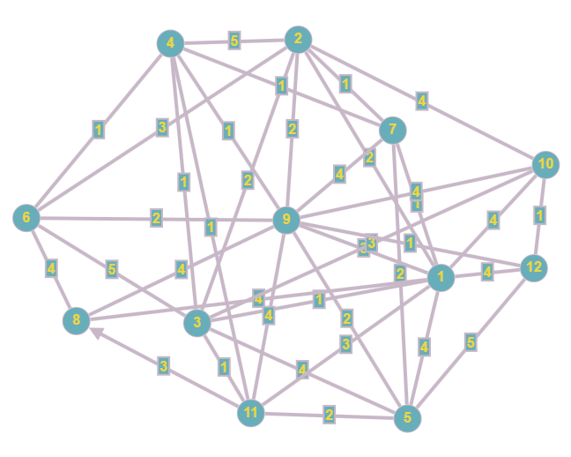

1. Проведём разрез K1.

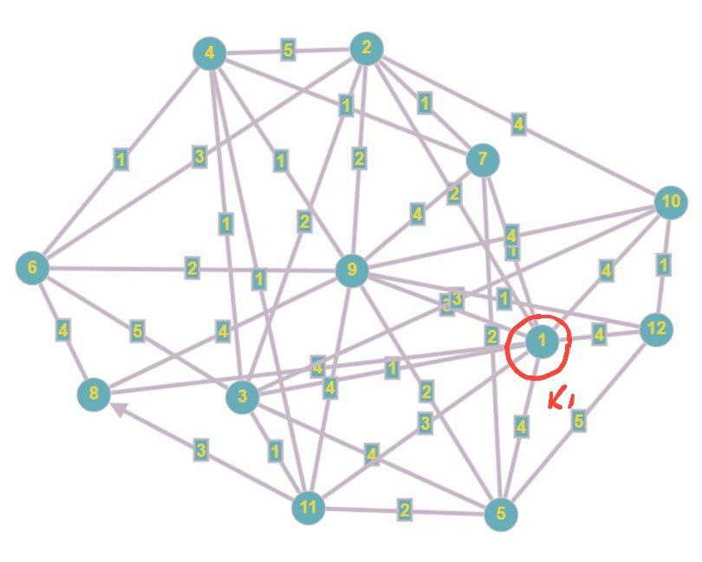

1. Найдём Q1 = max[qij] = 4.
2. Закорачиваем все рёбра графа (xi, xj) c qij ≥ Q1

(e1, e5), (e1, e8), (e1, e10), (e1, e12), (e2, e4), (e2, e10), (e3, e5), (e3, e6), (e5, e12), (e6, e8), (e7, e9), (e8, e9), (e9, e10), (e9, e11)

Получаем граф G1:

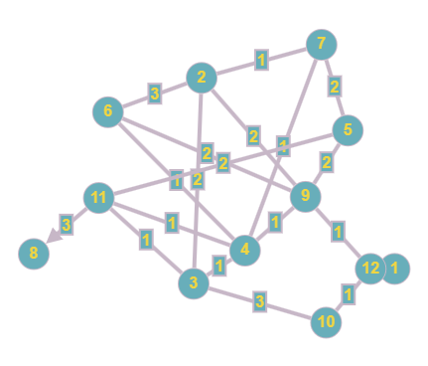

Вершины s-t объединены.

Пропускная способность искомого (s-t) пути **Q(P) = Q1 = 4**.